Resumen de la Documentación y Modelo Entidad-Relación
He generado el documento técnico completo en PDF basándome en la base de datos gestor_streaming y en las pantallas del sistema de catálogo, checkout, bóveda y panel de cliente.

1. Modelo Entidad-Relación (Centrado en alquileres)
La tabla alquileres actúa como la entidad transaccional central que vincula a los usuarios con las credenciales entregadas y el control financiero:
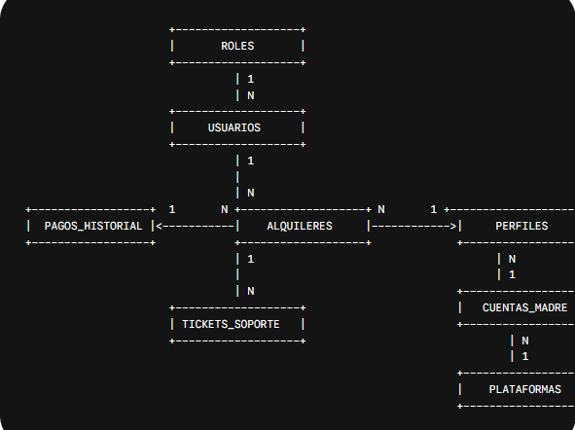

2. Estructura de Claves y Relaciones de alquileres
- Clave Primaria (PK): id_alquiler
- Claves Foráneas (FK):
  - id_usuario ➔ Referencia a usuarios(id_usuario) (Cliente que alquila el servicio).
  - id_perfil ➔ Referencia a perfiles(id_perfil) (Perfil asignado de la cuenta streaming).
- Relaciones Salientes (1 : N):
  - alquileres ➔ pagos_historial(id_alquiler) (Pagos realizados y comprobantes).
  - alquileres ➔ tickets_soporte(id_alquiler) (Reportes rápidos e incidencias).
- Relaciones Entrantes (N : 1):
  - cuentas_madre ➔ perfiles ➔ alquileres (Para determinar la credencial madre y contraseña del streaming contratado).
  - plataformas ➔ cuentas_madre (Permite saber si es Netflix, Disney+, HBO Max, Spotify, etc.).

3. Mapeo con las Pantallas del Sistema
- Catálogo y Selección (Vista Cliente):
  - Tablas: plataformas, cuentas_madre, perfiles.
  - Uso: Muestra las plataformas (Netflix, Disney+, HBO Max) y precios por duración (1 Mes, 3 Meses), permitiendo filtrar por Tipo de Perfil / Cuenta.
- Checkout y Pago:
  - Tablas: usuarios, alquileres, pagos_historial.
  - Uso: Recolecta los datos del cliente, genera un registro en alquileres en estado PENDIENTE_PAGO y registra el método de pago seleccionado (Pago Móvil, Transferencia, USDT).
- Bóveda de Credenciales:
  - Tablas: alquileres ↔ perfiles ↔ cuentas_madre, tickets_soporte.
  - Uso: Muestra en pantalla el correo de la cuenta madre, la contraseña, el nombre de perfil asignado y su PIN. Ofrece acceso directo a soporte y reporte rápido de fallos.
- Panel de Usuario / Mis Alquileres:
  - Tablas: alquileres, perfiles, plataformas, pagos_historial.
  - Uso: Presenta los servicios contratados, la fecha de expiración, días restantes calculados, opción de renovación y el historial de pagos del usuario.
El documento completo con tablas detalladas y especificaciones ha sido empaquetado en el archivo PDF descargable arriba.
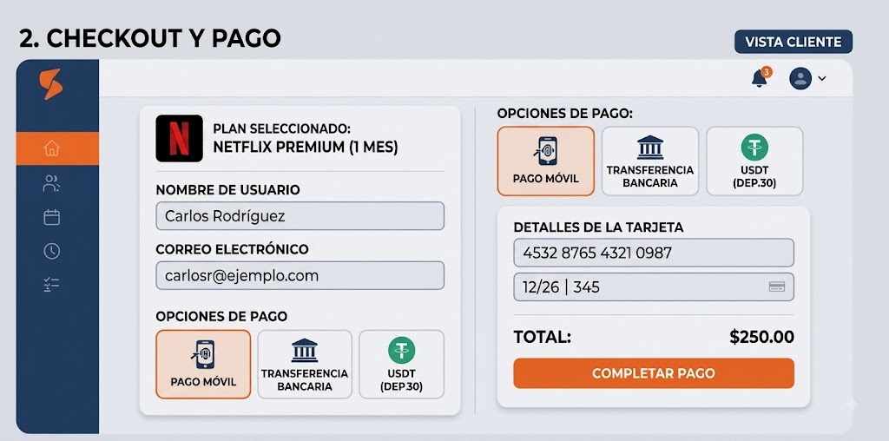
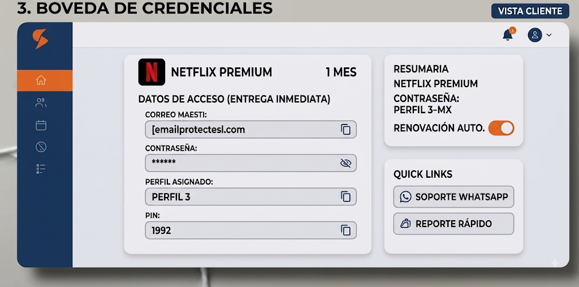
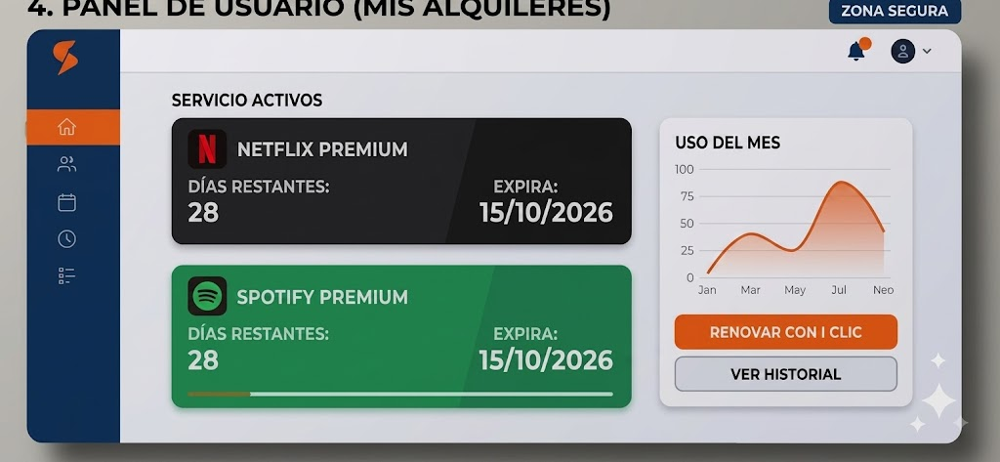
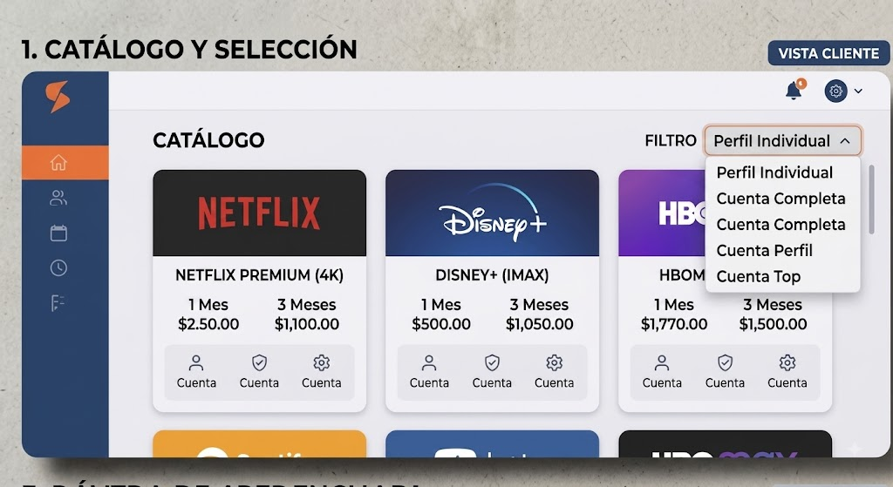

-- Script para crear la base de datos y sus tablas en MySQL
-- Configuración inicial
SET FOREIGN_KEY_CHECKS = 0;
DROP TABLE IF EXISTS `tickets_soporte`;
DROP TABLE IF EXISTS `pagos_historial`;
DROP TABLE IF EXISTS `alquileres`;
DROP TABLE IF EXISTS `perfiles`;
DROP TABLE IF EXISTS `cuentas_madre`;
DROP TABLE IF EXISTS `plataformas`;
DROP TABLE IF EXISTS `usuarios`;
DROP TABLE IF EXISTS `roles`;
SET FOREIGN_KEY_CHECKS = 1;

-- --------------------------------------------------------

--
-- Estructura de tabla para la tabla `roles`
--
CREATE TABLE `roles` (
`id_rol` int(11) NOT NULL AUTO_INCREMENT,
`nombre` varchar(50) NOT NULL,
`descripcion` varchar(255) DEFAULT NULL,
PRIMARY KEY (`id_rol`),
UNIQUE KEY `nombre` (`nombre`)
) ENGINE=InnoDB DEFAULT CHARSET=utf8mb4 COLLATE=utf8mb4_unicode_ci;

-- --------------------------------------------------------

--
-- Estructura de tabla para la tabla `plataformas`
--
CREATE TABLE `plataformas` (
`id_plataforma` int(11) NOT NULL AUTO_INCREMENT,
`nombre` varchar(100) NOT NULL,
`categoria` enum('VIDEO','MUSICA','GAMING','EDUCACION') DEFAULT 'VIDEO',
`logo_url` varchar(255) DEFAULT NULL,
`estado` enum('ACTIVO','INACTIVO') DEFAULT 'ACTIVO',
PRIMARY KEY (`id_plataforma`),
UNIQUE KEY `nombre` (`nombre`)
) ENGINE=InnoDB DEFAULT CHARSET=utf8mb4 COLLATE=utf8mb4_unicode_ci;

-- --------------------------------------------------------

--
-- Estructura de tabla para la tabla `cuentas_madre`
--
CREATE TABLE `cuentas_madre` (
`id_cuenta_madre` int(11) NOT NULL AUTO_INCREMENT,
`id_plataforma` int(11) NOT NULL,
`email_cuenta` varchar(100) NOT NULL,
`password_cuenta` varchar(255) NOT NULL,
`fecha_renovacion` date NOT NULL,
`max_perfiles` int(11) DEFAULT 5,
`proveedor_nombre` varchar(100) DEFAULT NULL,
`costo_proveedor` decimal(10,2) DEFAULT 0.00,
`estado` enum('ACTIVA','EN_REVISION','CAIDA','VENCIDA') DEFAULT 'ACTIVA',
`creado_en` timestamp NOT NULL DEFAULT current_timestamp(),
PRIMARY KEY (`id_cuenta_madre`),
KEY `id_plataforma` (`id_plataforma`),
CONSTRAINT `cuentas_madre_ibfk_1` FOREIGN KEY (`id_plataforma`) REFERENCES `plataformas` (`id_plataforma`) ON UPDATE CASCADE
) ENGINE=InnoDB DEFAULT CHARSET=utf8mb4 COLLATE=utf8mb4_unicode_ci;

-- --------------------------------------------------------

--
-- Estructura de tabla para la tabla `usuarios`
--
CREATE TABLE `usuarios` (
`id_usuario` int(11) NOT NULL AUTO_INCREMENT,
`id_rol` int(11) NOT NULL,
`nombre` varchar(100) NOT NULL,
`email` varchar(100) NOT NULL,
`password` varchar(255) NOT NULL,
`telefono` varchar(20) DEFAULT NULL,
`saldo_creditos` decimal(10,2) DEFAULT 0.00,
`estado` enum('ACTIVO','INACTIVO','SUSPENDIDO') DEFAULT 'ACTIVO',
`creado_en` timestamp NOT NULL DEFAULT current_timestamp(),
PRIMARY KEY (`id_usuario`),
UNIQUE KEY `email` (`email`),
KEY `id_rol` (`id_rol`),
CONSTRAINT `usuarios_ibfk_1` FOREIGN KEY (`id_rol`) REFERENCES `roles` (`id_rol`) ON UPDATE CASCADE
) ENGINE=InnoDB DEFAULT CHARSET=utf8mb4 COLLATE=utf8mb4_unicode_ci;

-- --------------------------------------------------------

--
-- Estructura de tabla para la tabla `perfiles`
--
CREATE TABLE `perfiles` (
`id_perfil` int(11) NOT NULL AUTO_INCREMENT,
`id_cuenta_madre` int(11) NOT NULL,
`nombre_perfil` varchar(50) NOT NULL,
`pin_acceso` varchar(10) DEFAULT NULL,
`estado` enum('DISPONIBLE','ALQUILADO','BLOQUEADO','FALLA') DEFAULT 'DISPONIBLE',
PRIMARY KEY (`id_perfil`),
KEY `id_cuenta_madre` (`id_cuenta_madre`),
CONSTRAINT `perfiles_ibfk_1` FOREIGN KEY (`id_cuenta_madre`) REFERENCES `cuentas_madre` (`id_cuenta_madre`) ON DELETE CASCADE ON UPDATE CASCADE
) ENGINE=InnoDB DEFAULT CHARSET=utf8mb4 COLLATE=utf8mb4_unicode_ci;

-- --------------------------------------------------------

--
-- Estructura de tabla para la tabla `alquileres`
--
CREATE TABLE `alquileres` (
`id_alquiler` int(11) NOT NULL AUTO_INCREMENT,
`id_usuario` int(11) NOT NULL,
`id_perfil` int(11) NOT NULL,
`fecha_inicio` datetime DEFAULT current_timestamp(),
`fecha_vencimiento` datetime NOT NULL,
`precio_alquiler` decimal(10,2) NOT NULL,
`estado` enum('ACTIVO','POR_VENCER','VENCIDO','CANCELADO') DEFAULT 'ACTIVO',
`renovacion_automatica` tinyint(1) DEFAULT 0,
PRIMARY KEY (`id_alquiler`),
KEY `id_usuario` (`id_usuario`),
KEY `id_perfil` (`id_perfil`),
CONSTRAINT `alquileres_ibfk_1` FOREIGN KEY (`id_usuario`) REFERENCES `usuarios` (`id_usuario`) ON UPDATE CASCADE,
CONSTRAINT `alquileres_ibfk_2` FOREIGN KEY (`id_perfil`) REFERENCES `perfiles` (`id_perfil`) ON UPDATE CASCADE
) ENGINE=InnoDB DEFAULT CHARSET=utf8mb4 COLLATE=utf8mb4_unicode_ci;

-- --------------------------------------------------------

--
-- Estructura de tabla para la tabla `pagos_historial`
--
CREATE TABLE `pagos_historial` (
`id_pago` int(11) NOT NULL AUTO_INCREMENT,
`id_usuario` int(11) NOT NULL,
`id_alquiler` int(11) DEFAULT NULL,
`monto` decimal(10,2) NOT NULL,
`metodo_pago` enum('TRANSFERENCIA','CREDITO_SALDO','PAYPAL','CRIPTO','EFECTIVO') NOT NULL,
`referencia_transaccion` varchar(100) DEFAULT NULL,
`estado` enum('COMPLETADO','PENDIENTE','RECHAZADO') DEFAULT 'COMPLETADO',
`fecha_pago` timestamp NOT NULL DEFAULT current_timestamp(),
PRIMARY KEY (`id_pago`),
KEY `id_usuario` (`id_usuario`),
KEY `id_alquiler` (`id_alquiler`),
CONSTRAINT `pagos_historial_ibfk_1` FOREIGN KEY (`id_usuario`) REFERENCES `usuarios` (`id_usuario`) ON UPDATE CASCADE,
CONSTRAINT `pagos_historial_ibfk_2` FOREIGN KEY (`id_alquiler`) REFERENCES `alquileres` (`id_alquiler`) ON DELETE SET NULL ON UPDATE CASCADE
) ENGINE=InnoDB DEFAULT CHARSET=utf8mb4 COLLATE=utf8mb4_unicode_ci;

-- --------------------------------------------------------

--
-- Estructura de tabla para la tabla `tickets_soporte`
--
CREATE TABLE `tickets_soporte` (
`id_ticket` int(11) NOT NULL AUTO_INCREMENT,
`id_alquiler` int(11) NOT NULL,
`id_usuario` int(11) NOT NULL,
`tipo_incidencia` enum('CLAVE_INCORRECTA','PERFIL_OCUPADO','SIN_SUSCRIPCION','OTRO') NOT NULL,
`descripcion` text NOT NULL,
`estado` enum('ABIERTO','EN_PROCESO','RESUELTO','CERRADO') DEFAULT 'ABIERTO',
`creado_en` timestamp NOT NULL DEFAULT current_timestamp(),
PRIMARY KEY (`id_ticket`),
KEY `id_alquiler` (`id_alquiler`),
KEY `id_usuario` (`id_usuario`),
CONSTRAINT `tickets_soporte_ibfk_1` FOREIGN KEY (`id_alquiler`) REFERENCES `alquileres` (`id_alquiler`) ON DELETE CASCADE ON UPDATE CASCADE,
CONSTRAINT `tickets_soporte_ibfk_2` FOREIGN KEY (`id_usuario`) REFERENCES `usuarios` (`id_usuario`) ON UPDATE CASCADE
) ENGINE=InnoDB DEFAULT CHARSET=utf8mb4 COLLATE=utf8mb4_unicode_ci;

